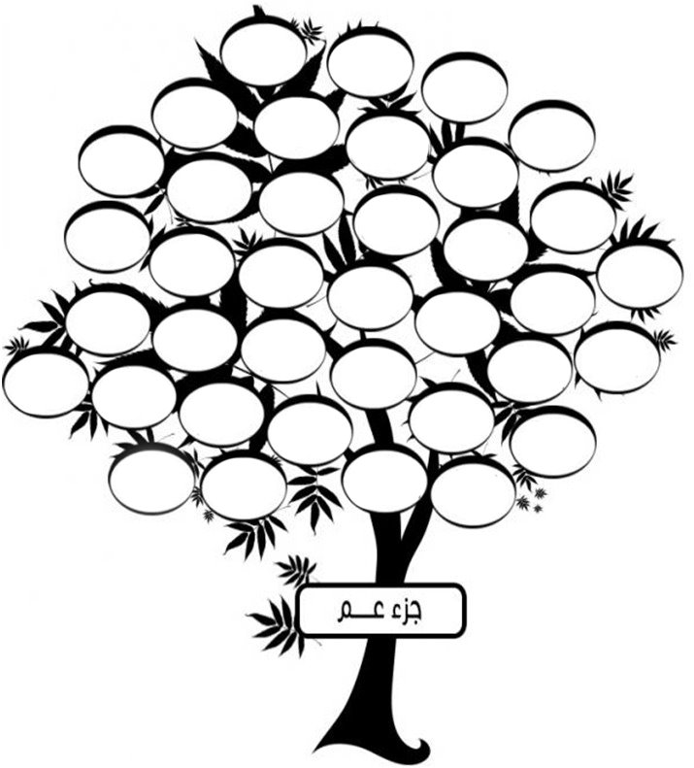
37-الناس
36-
35-
34-
33-
32-
31-الكوثر
30-
29-
28-
27-
26-العصر
25-
24-
23-
22-
21-
20-القدر
19-
18-
17-
16-
14-
13-
12-
11-
15-الليل
10-الأعلى
9-
8-
7-
6-
5-الإنفطار
3-
2-
4-التكوير
1-النبأ

